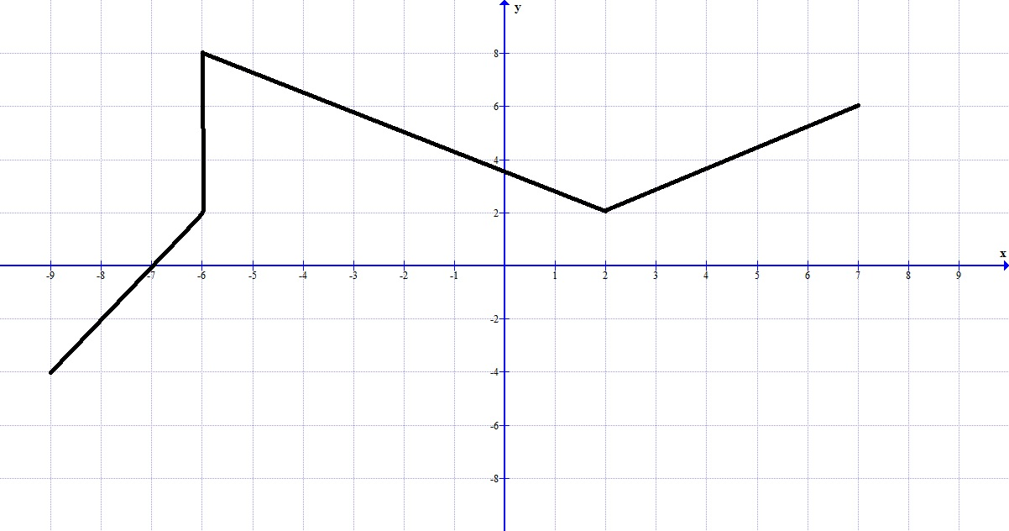

Используя график функции, найдите:
а) значение функции, если аргумент равен 2; 7; -3,5; -5; -9; 0;
б) аргумент, если значение функции равно 8; -4; 0; -2.
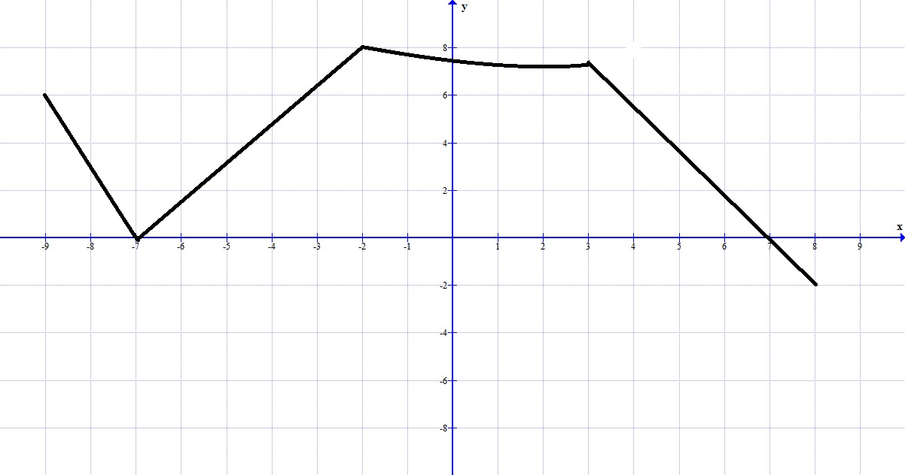
Используя график функции, найдите:
а) значение функции, если аргумент равен 7; -2; -3; -7; 0;
б) аргумент, если значение функции равно 6; 2; 0; 8.

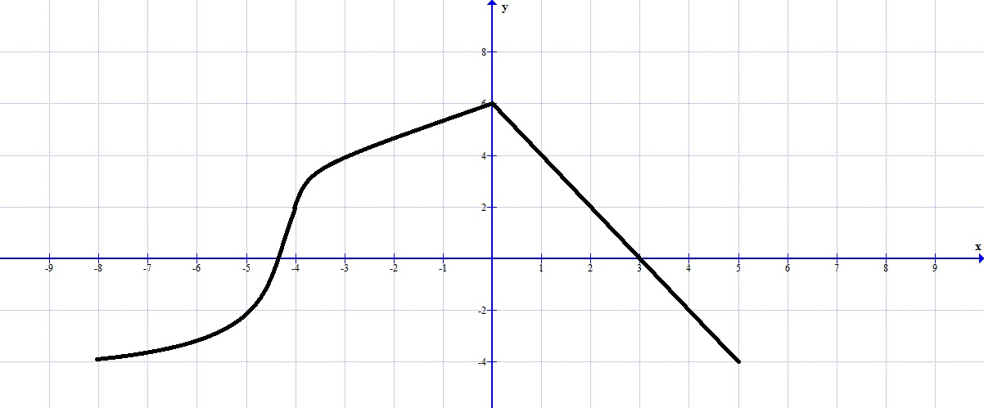

Используя график функции, найдите:
а) значение функции, если аргумент равен 2; 4; 5; -3; -8; 0;
б) аргумент, если значение функции равно 4; 2; 0; - 4.

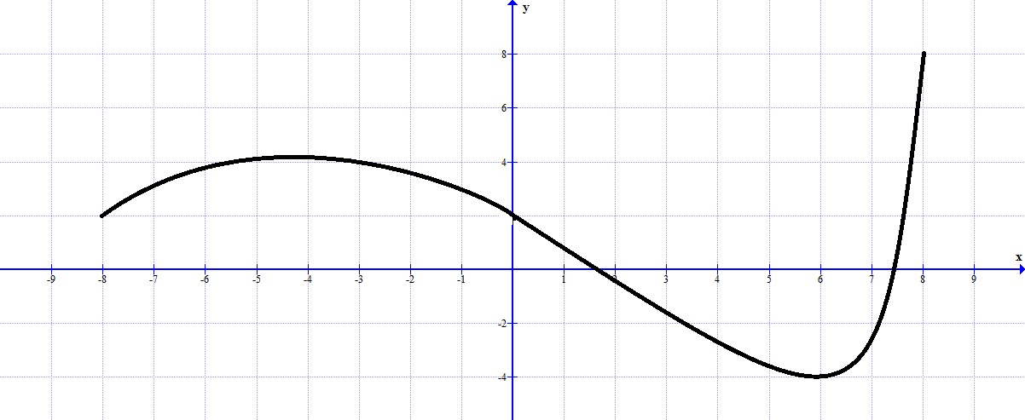
Используя график функции, найдите:
а) значение функции, если аргумент равен 1; 6; -3; -5; -8; 0;
б) аргумент, если значение функции равно 2; 4; 0; -4.

